Дидактическая игра «Разноцветные прищепки».
Цель:
- Учить детей правильно брать и открывать прищепку. Закреплять знания цветов.
- Развивать мелкую моторику рук, координацию действий обеих рук, зрительное восприятие, внимание, воображение.
- Воспитывать интерес, усидчивость, терпение.
Материал: разные картонные картинки, набор цветных прищепок.

Ход игры.
Воспитатель предлагает игру сразу нескольким (2- 4) детям. Вначале игры дети должны освоить работу с прищепками (открывать- закрывать). Затем воспитатель показывает принцип действий, после этого дети самостоятельно выполняют эти действия (фото 1-4).

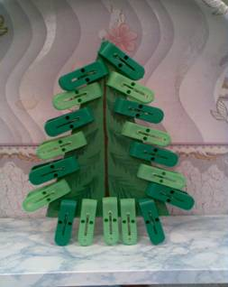 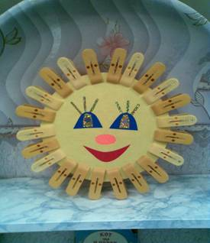
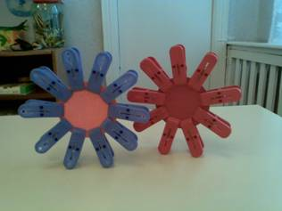
Фото 3.
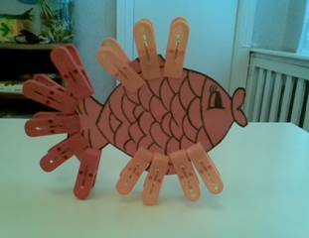
Фото 4.

